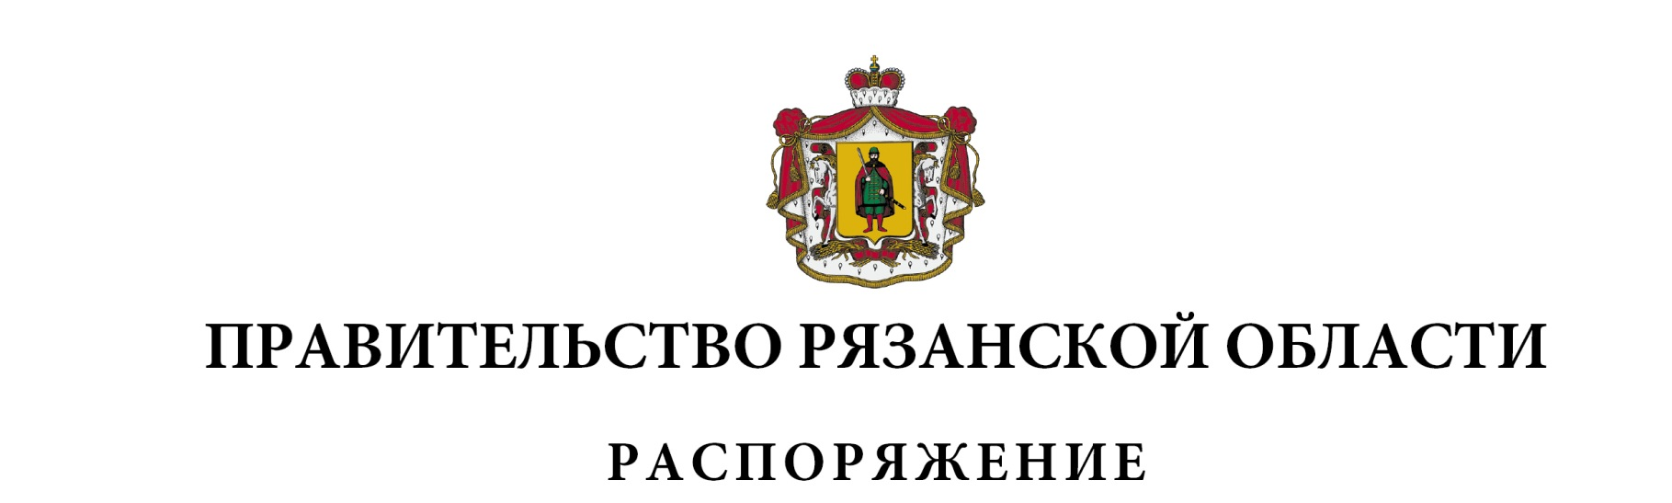
от 28 ноября 2025 г. № 860-р

Внести в приложение к распоряжению Правительства Рязанской области от 28 июня 2023 г. № 380-р (в редакции распоряжений Правительства Рязанской области от 28.08.2023 № 517-р, от 31.01.2024 № 39-р, от 13.12.2024 № 835-р, от 18.04.2025 № 281-р, от 26.08.2025 № 592-р, от 07.11.2025 № 779-р) следующие изменения:
1) таблицу № 3 раздела VI «Целевые показатели региональной программы по повышению рождаемости в Рязанской области» изложить в следующей редакции согласно приложению к настоящему распоряжению;
2) в таблице раздела VII «Комплекс мероприятий региональной программы по повышению рождаемости в Рязанской области на 2024-
2030 годы»:
- раздел 2 «Поддержка семей с детьми» дополнить пунктом 2.28 следующего содержания:

1 | 2 | 3 | 4 | 5 | 6 | 7 | 8 | 9 | 10 | 11 | 12
«2.28. | Создание  советов, направленных на поддержку многодетных семей | 03 | МТСЗН Рязанской области  ОМСУ  (по согла-сованию) | содействие укреплению институтов семьи, материнства, отцовства и детства, представление  и защита интересов многодетных семей, повыше-ние престижа многодетности,  в том числе  через развитие партнерства  (количество созданных советов – 1 региональный, 26 муниципаль-ных) | 01.01.2026 | 31.12.2030 | - | 0 | 0 | 0 | 0»

- в разделе 8 «Мероприятия, подлежащие софинансированию из средств федерального бюджета в рамках субсидии»:
в пункте 8.1:
в графе 5:
слова «охват 2 807 семей в 2026 году» заменить словами «охват –
2 824 семьи в 2026 году»;
слова «охват – 3 935 семей в 2029 году, охват – 3 935 семей в 2030 году» исключить;
графу 10 изложить в следующей редакции:
«ФБ – 2 293,92242; РБ – 70,94605; всего 2 364,86847»;
графу 11 изложить в следующей редакции:
«ФБ – 2 788,57152; РБ – 86,24448; всего 2 874,816»;
графу 13 изложить в следующей редакции:
«ФБ – 680,77037; РБ – 21,05475; всего 701,82512»;
в пункте 8.2:
в графе 5:
слова «охват – 400 семей в 2025 году» заменить словами «охват –
366 семей в 2025 году»;
слова «охват – 400 семей в 2029 году, охват – 400 семей в 2030 году» исключить;
в пункте 8.3:
в графе 5 слова «охват – 230 семей в 2029 году, охват – 230 семей в 2030 году» исключить;
графу 10 изложить в следующей редакции:
«ФБ – 4 262,02381; РБ – 131,81517; всего 4 393,83898»;
графу 11 изложить в следующей редакции:
«ФБ – 5 029,04027; РБ – 155,53733; всего 5 184,5776»;
графу 12 изложить в следующей редакции:
«ФБ – 1 841,78461; РБ – 56,96241; всего 1 898,74702»;
в пункте 8.4:
в графе 5:
слова «охват – 556 семей в 2025 году» заменить словами «охват –
558 семей в 2025 году»;
слова «охват – 558 семей в 2026 году» заменить словами «охват –
541 семья в 2026 году»;
слова «охват – 563 семьи в 2029 году, охват – 563 семьи в 2030 году» исключить;
графу 10 изложить в следующей редакции:
«ФБ – 189 441; РБ – 5 859; всего 195 300»;
графу 11 изложить в следующей редакции:
«ФБ – 183 669,5; РБ – 5 680,5; всего 189 350»;
в пункте 8.5:
в графе 5:
слова «охват – 187 семей в 2025 году» заменить словами «охват –
189 семей в 2025 году»;
слова «охват – 199 семей в 2029 году, охват – 199 семей в 2030 году» исключить;
графу 10 изложить в следующей редакции:
«ФБ – 21 999,6; РБ – 680,4; всего 22 680»;
в пункте 8.6:
в графе 5:
слова «охват – 15 семей в 2025 году» заменить словами «охват –
34 семьи в 2025 году»;
слова «охват – 55 семей в 2029 году, охват – 55 семей в 2030 году» исключить;
графу 10 изложить в следующей редакции:
«ФБ – 1 165,87695; РБ – 36,05805; всего 1 201,935»;
в пункте 8.7:
в графе 5:
слова «охват – 11 семей в 2025 году» заменить словами «охват –
22 семьи в 2025 году»;
слова «охват – 45 семей в 2029 году, охват – 45 семей в 2030 году» исключить;
графу 10 изложить в следующей редакции:
«ФБ – 1 510,67321; РБ – 46,72185; всего 1 557,39506»:
в пункте 8.8:
в графе 5 слова «охват – 590 семей в 2029 году, охват – 590 семей в 2030 году» исключить;
графу 13 строки «Итого финансовые затраты на реализацию раздела 8 «Мероприятия, подлежащие софинансированию из средств федерального бюджета в рамках субсидии» комплекса мероприятий региональной программы в разбивке по источникам» изложить в следующей редакции:
«ФБ – 243 525,1; РБ – 7 531,70412; всего 251 056,80412».

Первый заместитель Председателя Правительства Рязанской области |  | Д.А. Боков

